PHANTOM FEAT LIO
Sortie le 12 octobre 2009 (Freaksville/Discograph)

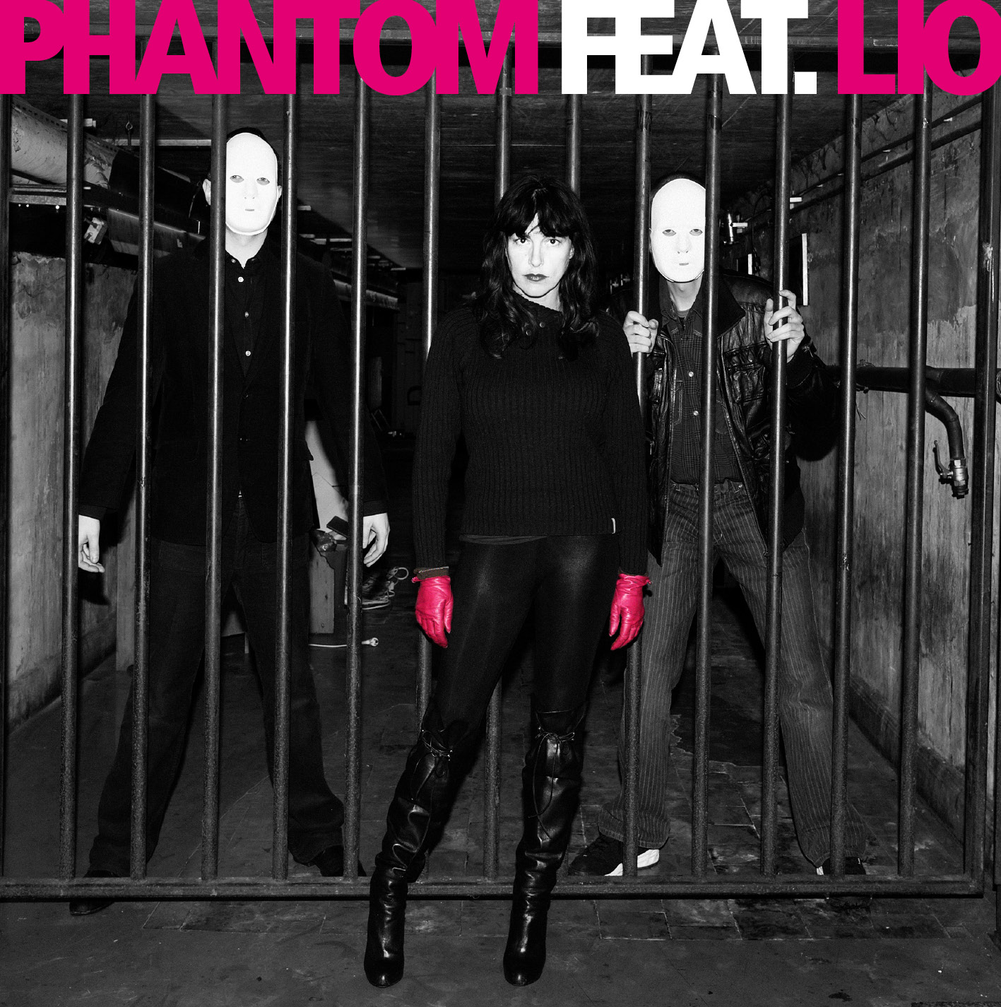
Qu'il s'agisse de show-business ou de la vie même, il y a des pages qu'on hésite à tourner, de peur de voir ce qui cache derrière le rideau. Une histoire figée, une carrière bien définie; souvent les raisons ne manquent pas pour fermer les livres avant la fin. Et parce que Lio n'est pas forcément celle que vous croyez, les pages, chez elle, se tournent quatre par quatre; les projets s'enchaînent, sans jamais se ressembler. En décidant de rejoindre le mystérieux backing-band cagoulé de chez Freaksville, l'ex-punkette troque le rouge carmin contre le punk sang, revenant à ses premiers amours débridés et insouciants.

Toutes guitares dehors, rythmes sales gosses, comptines salées sucrées mêlant la candy pop... les chansons s'enfilent comme des épingles sous la peau punk, littéralement underground parce ressuscitant les morts tant aimés, des Cramps à Bijou en passant par les Ramones. Soutenu par Miam Monster Miam sur des riffs toxiques blues venus d'ailleurs (la Belgique donc...), mixé par Gilles Martin (dEUS, Venus, Dominique A), Phantom feat Lio est donc un instant volé qui grave sur disque la violence romantique de ceux qui ont arrêté de compter.

Et si Lio crie "Je ne suis pas encore prête" sur le single de l'album, c'est encore un masque qui cache beaucoup d'amour. Car l'album est également une retrouvaille entre l'ex-punkette et le frère de coeur, Jacques Duvall, auteur des plus grands hold-up de la belle. Résumons: une chipie au micro, un vieux cow-boy aux textes et des guitares qui ondulent.... Phantom feat Lio multiplie les coups de griffes ("Ma cervelle est en grève", "La fidélité" en duo avec Duvall) et quand l'un écrit les notes, l'autre les chante dans un haut parleur sur le très Who "Mon nouveau jules marche sur l'eau".

Après Marie France et Jacques Duvall (encore lui!), Phantom invite donc Lio à se multiplier sur ce concept-album enregistré live (2 jours de studio à Liège, Belgique), pratiquant à l'envie le coup de ceinturon comme les caresses ("Le jour de ma naissance") entre ombres et lumières. Et si derrière les rideaux on retrouve souvent d'autres fantômes, quelques jeux de lumières et un palpitant au maximum, il en est ici de même, Lio s'offrant avec le groupe de chez Freaksvile une seconde enfance et un nouvel amour du risque; celui qui ne l'a jamais quitté depuis ses débuts. C'est même le titre de l'une des chansons de l'album; c'est ce qu'on appelle la logique de ceux qui restent fidèles aux trajectoires.

www.myspace.com/phantomfeatlio
Showcase le 26 septembre dans le cadre du Nouvel An Belge aux trois Baudets.

WEB : Thomas Ducres – Thomas@ivox.fr - 06.62.44.99.24
PRESSE/RADIO : Aurélien Claustre - aurelien@fumettipromo.com - 06.62.06.37.79

